ИНФОРМАЦИОННО-АНАЛИТИЧЕСКИЙ ОТЧЕТ
по работе МКУ «Тюшевской СДК» за май месяц 2019 года
В мае месяце 2019 года были проведены мероприятия в разнообразной форме и для различных возрастных категорий населения.
9 мая 2019 года проведены праздничные мероприятия, посвященные Дню Победы.
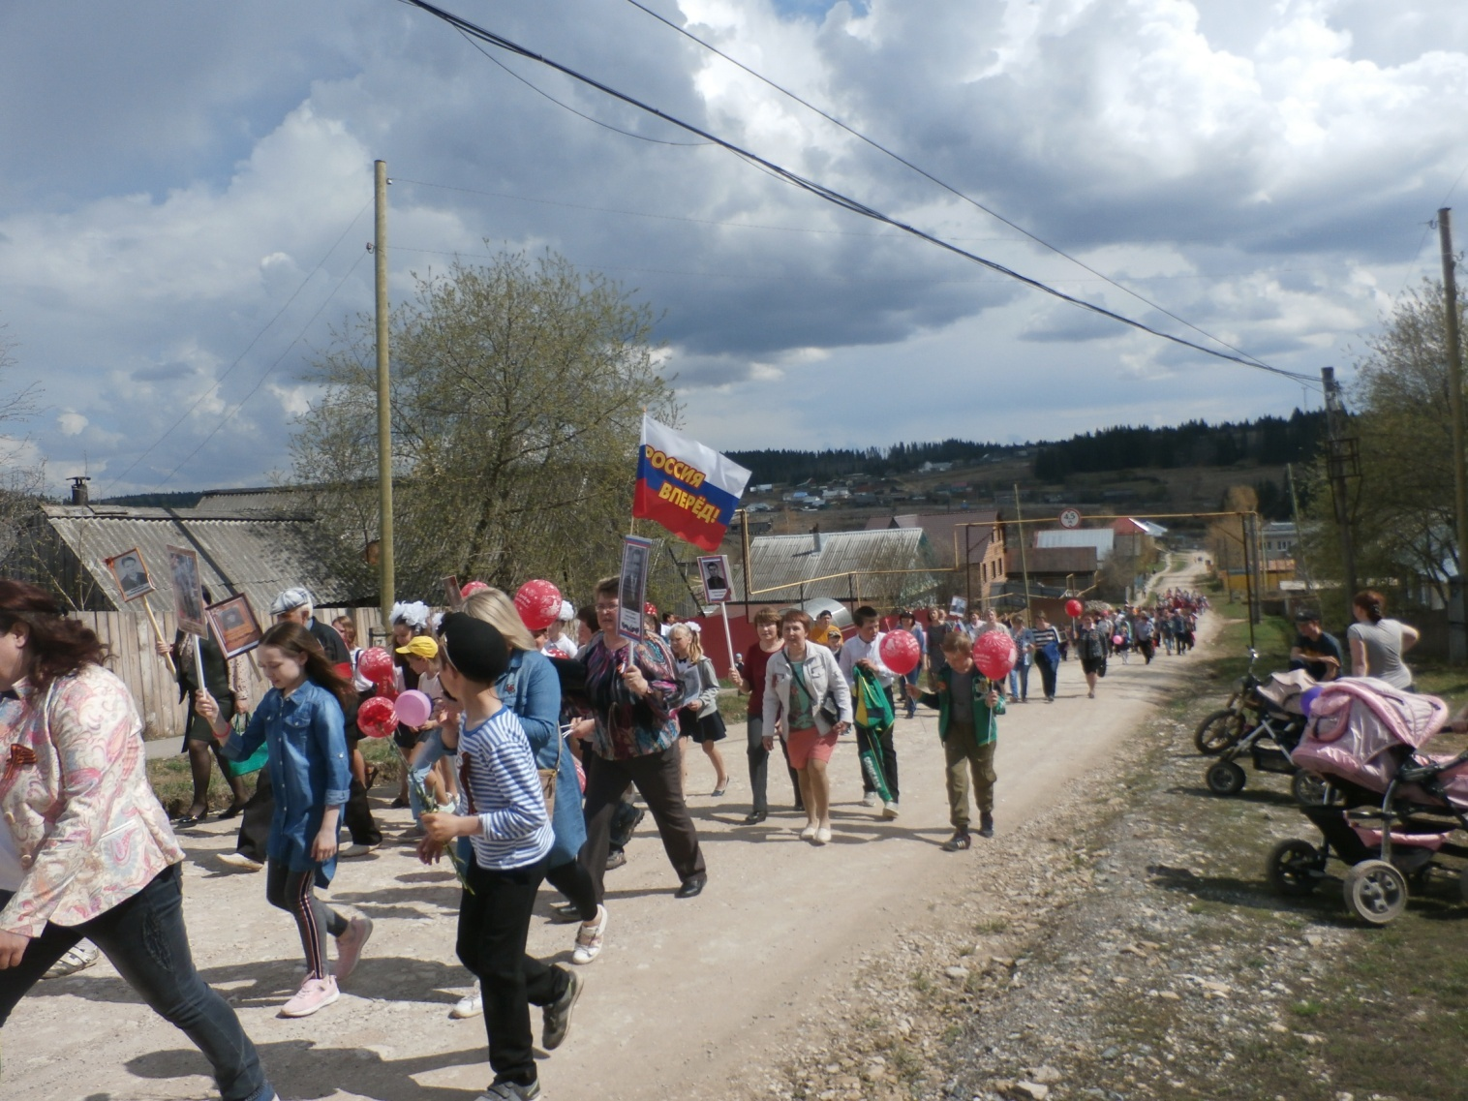
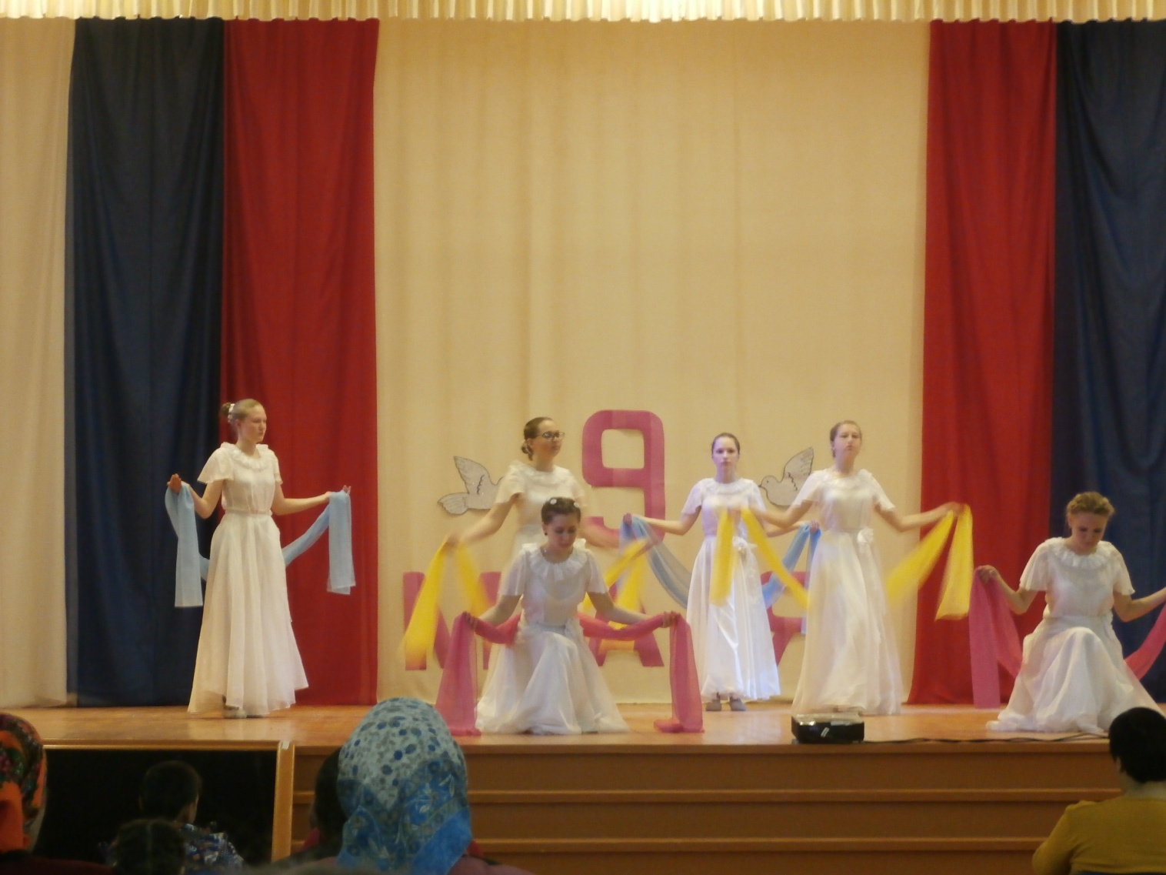

15 мая в доме культуры по инициативе ООО «ЛУКОЙЛ-ПЕРМЬ» театром «Гистрион» был показан спектакль «Дневник солдата».
К дню пограничника проводился субботник по установке памятной стелы, 28 мая состоялось её открытие. 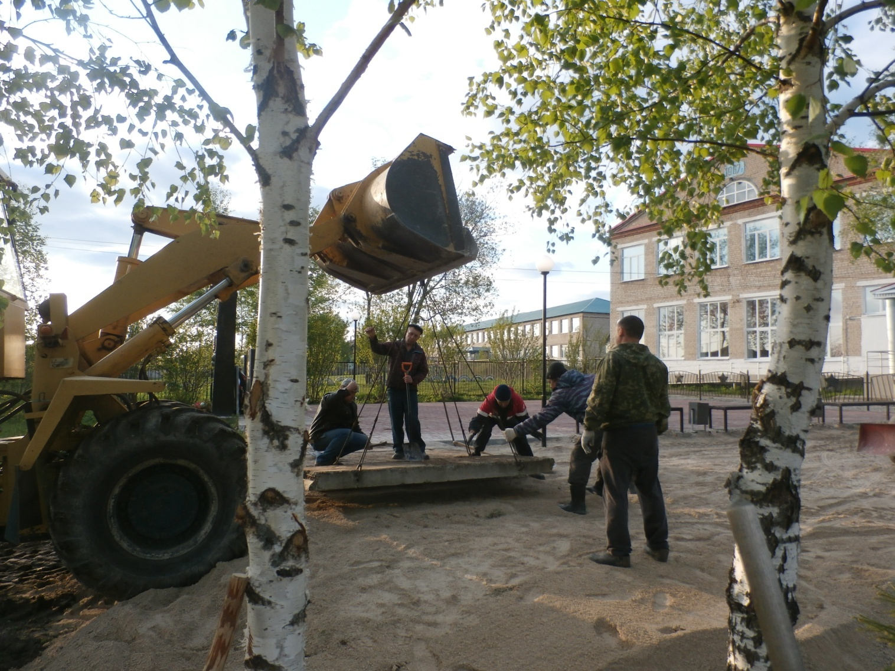
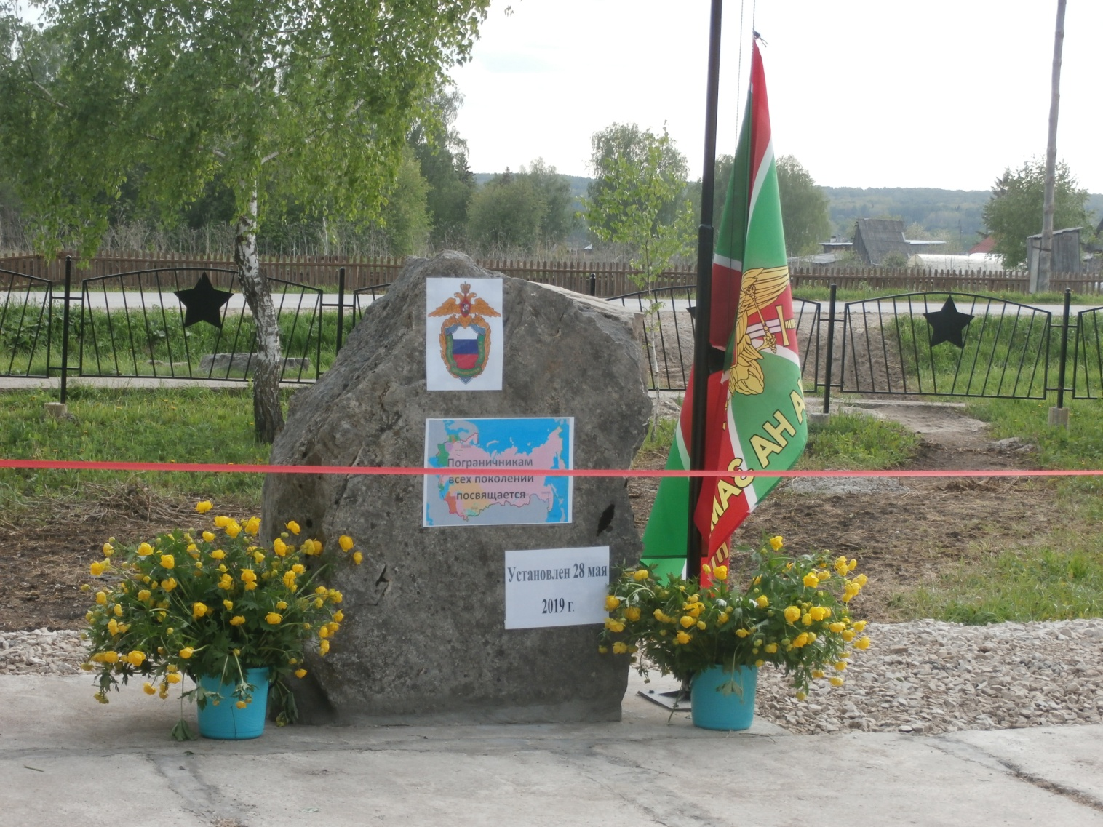
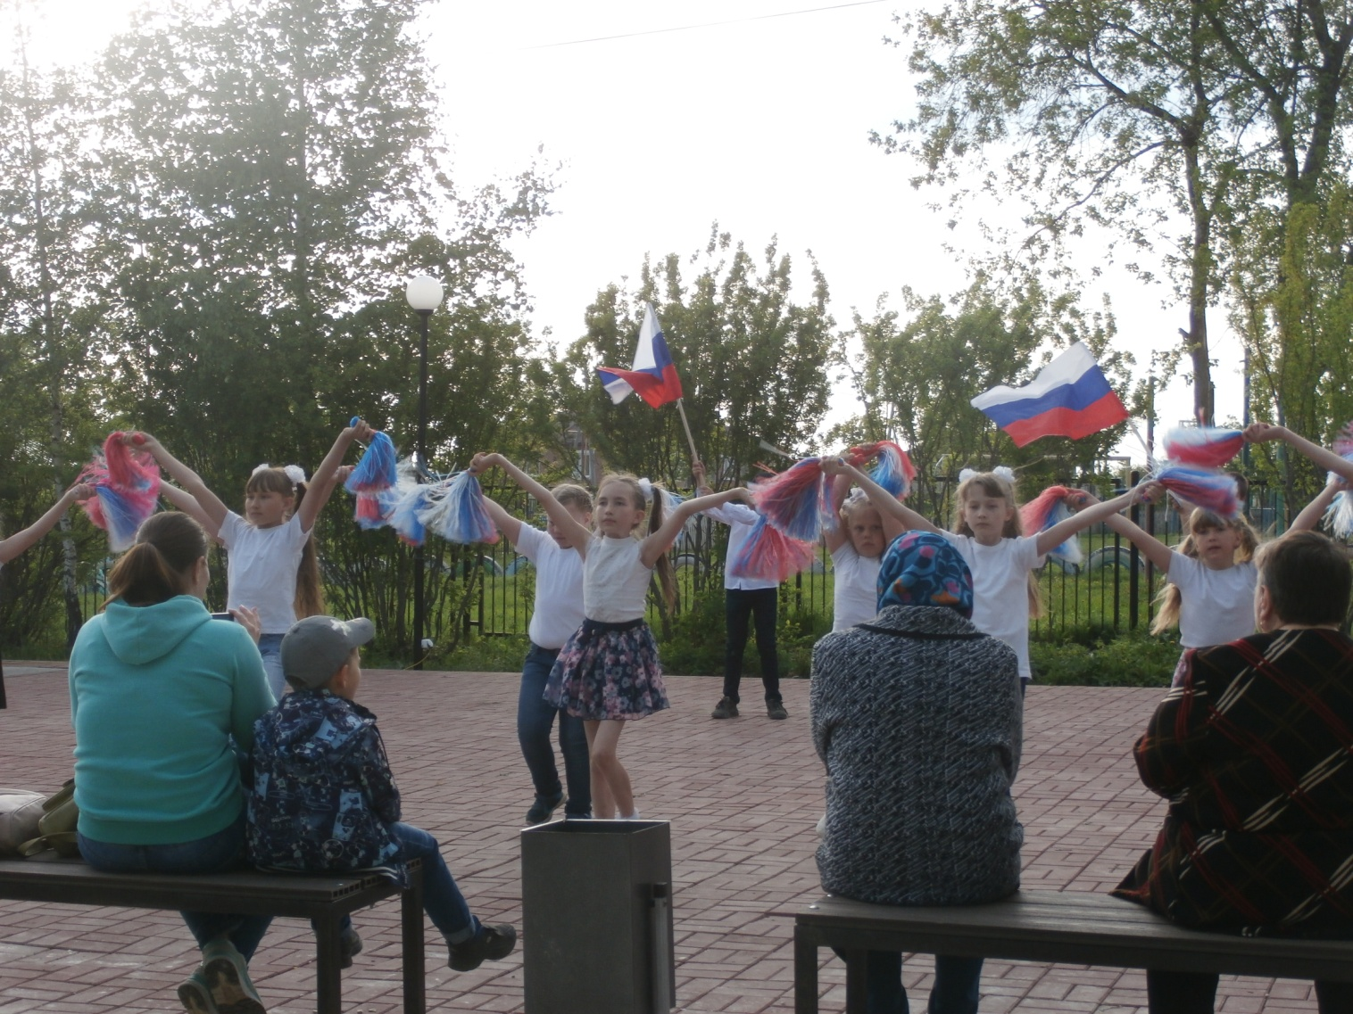
Директор МКУ «Тюш СДК» Е.П.Курганова

